Перфиловский
вестник
№ 20 21 ноября 2024 года

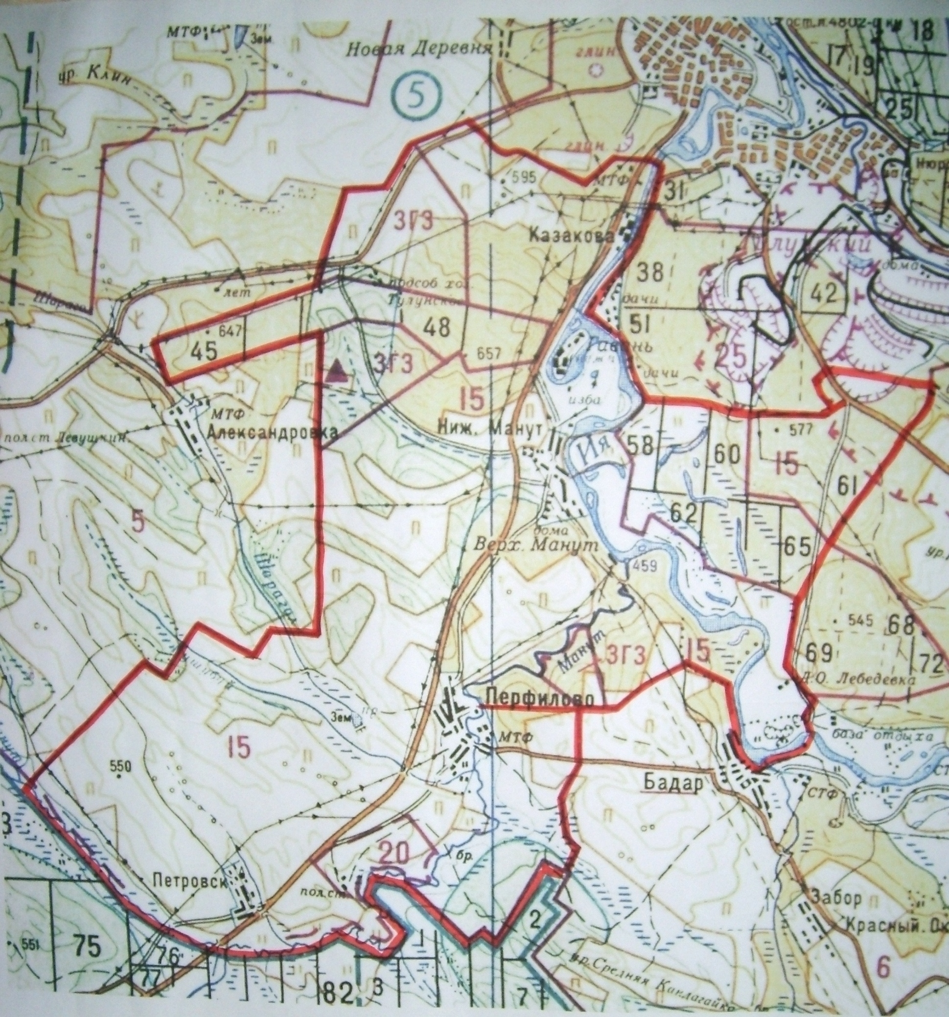

Учредитель издания: Администрация 665220 Тулунский район Ответственный за выпуск
Учредитель издания: Администрация 665220 Тулунский район Ответственный за выпуск
Перфиловского сельского поселения. с. Перфилово Риттер С.Н.
Ул.50 лет Октября, 39 общий тираж 10 экземпляров

Учредитель издания: Администрация 665220 Тулунский район Ответственный за выпуск
Перфиловского сельского поселения. с. Перфилово Риттер С.Н.
Ул.50 лет Октября, 39 общий тираж 10 экземпляров

Перфиловского сельского поселения. с.Перфилово ул. 50 лет Октября, 39. Платунова М.В. общий тираж 10 экз.

Содержание газеты
«Перфиловский вестник» №20 от 21 ноября 2024 года:

Уведомление о включении сведений решения Думы Перфиловского сельского поселения от 02.08.2024 г №71 «О внесении изменений и дополнений в Устав Перфиловского муниципального образования» в государственный реестр уставов муниципальных образований Иркутской области.
Решение Думы Перфиловского сельского поселения от 02.08.2024г. №71 «О внесении изменений и дополнений в Устав Перфиловского муниципального образования».

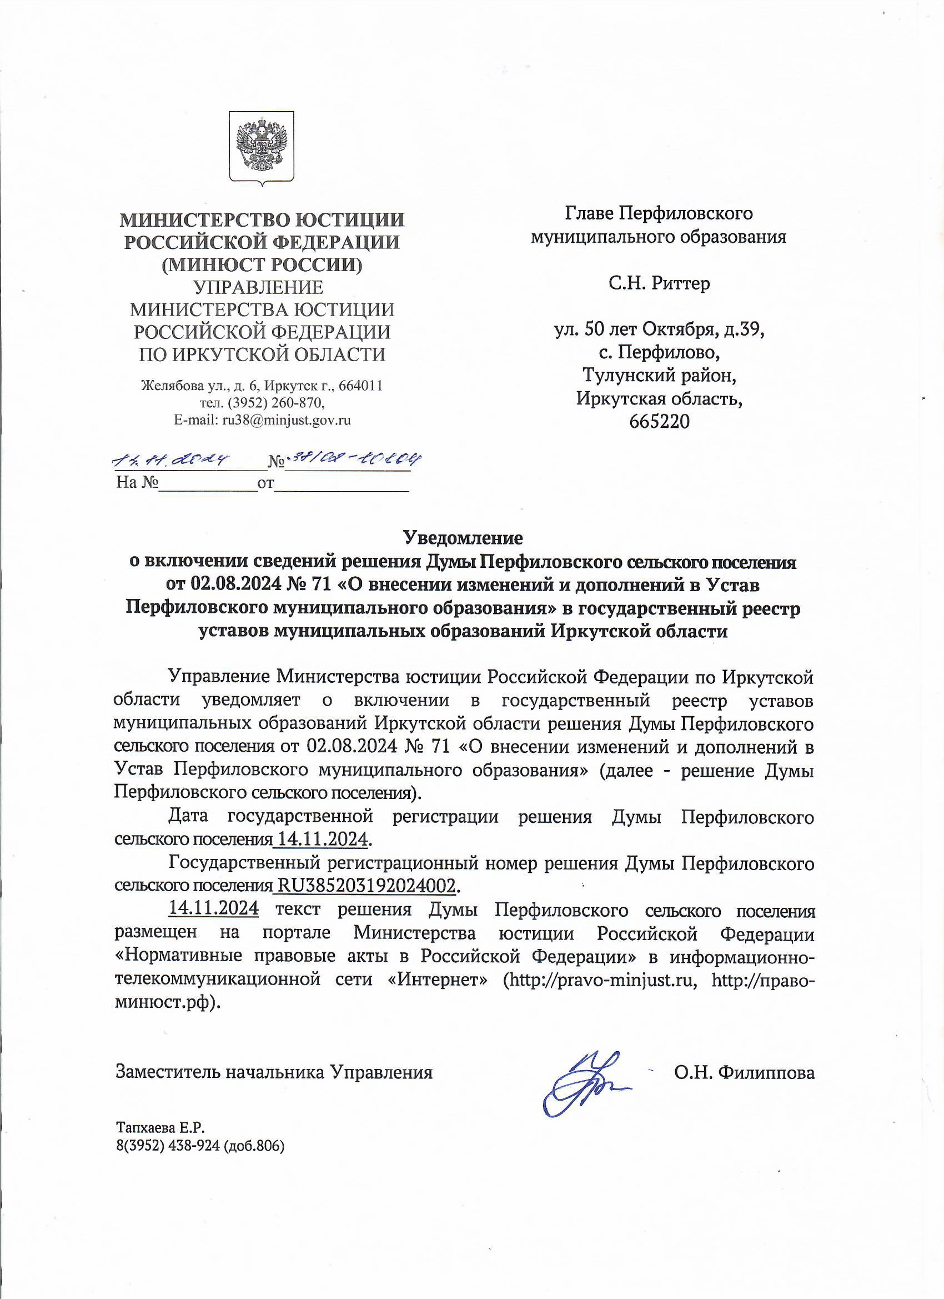 ИРКУТСКАЯ ОБЛАСТЬ
ТУЛУНСКИЙ РАЙОН
ДУМА
ПЕРФИЛОВСКОГО СЕЛЬСКОГО ПОСЕЛЕНИЯ

РЕШЕНИЕ

«02» августа 2024 года №71

с. Перфилово

О внесении изменений и дополнений
в Устав Перфиловского муниципального
образования

В целях приведения Устава Перфиловского муниципального образования в соответствие с действующим законодательством, руководствуясь статьей 7, 35, 44 Федерального закона от 6 октября 2003 года № 131-ФЗ «Об общих принципах организации местного самоуправления в Российской Федерации», статьями 31, 33, 45, 48 Устава Перфиловского муниципального образования, Дума Перфиловского сельского поселения

РЕШИЛА:

1. Внести в Устав Перфиловского муниципального образования следующие изменения:
1.1. в абзаце втором части 5 статьи 15.2 слова «пунктами 1 – 7» заменить словами «пунктами 1 - 7 и 10.1»;
1.2. часть 2 статьи 29 дополнить пунктом 4.1 следующего содержания:
«4.1) приобретение им статуса иностранного агента;».
1.3. статью 30 «Исполнение обязанностей Главы сельского Поселения в случае досрочного прекращения его полномочий или при его временном отсутствии» изложить в следующей редакции:
«Статья 30 Исполнение обязанностей Главы сельского Поселения в случае досрочного прекращения его полномочий или при его временном отсутствии
1. В случае досрочного прекращения полномочий Главы сельского Поселения либо применения к нему по решению суда мер процессуального принуждения, препятствующих осуществлению полномочий, его полномочия временно исполняет ведущий специалист администрации, в должностных обязанностях которого предусмотрено исполнение обязанностей Главы сельского Поселения при его временном отсутствии, а случае невозможности исполнения полномочий ведущим специалистом администрации, специалист администрации, определенный решением Думы сельского Поселения.
2. На период временного отсутствия Главы сельского Поселения, в том числе в связи с отпуском, командировкой, временной нетрудоспособностью, его полномочия временно исполняет ведущий специалист администрации, либо иное должностное лицо, определенное правовым актом Главы сельского Поселения.».
1.4. часть 2 статьи 39 дополнить пунктом 10.1 следующего содержания:
«10.1) приобретения им статуса иностранного агента;».

2. Главе Перфиловского сельского поселения в порядке, установленном Федеральным законом от 21.07.2005 года № 97-ФЗ «О государственной регистрации уставов муниципальных образований», направить настоящее решение в Управление Минюста России по Иркутской области для государственной регистрации.
3. Настоящее решение подлежит официальному опубликованию в газете «Перфиловский вестник» и размещению на официальном сайте администрации Перфиловского сельского поселения в информационно-телекоммуникационной сети «Интернет», после его государственной регистрации в Управлении Минюста России по Иркутской области.
4. Настоящее решение вступает в силу после его официального опубликования в газете «Перфиловский вестник» в соответствии с действующим законодательством.

Глава Перфиловского
сельского поселения С.Н. Риттер

